## 实现输入10个数字，并打印10个数的求和结果

i=0  
sum=0  
while i<=9:  
 num=int(input("请输入数字："))  
 sum=sum+num  
 i=i+1  
print(sum)

## 从键盘依次输入10个数，最后打印最大的数、10个数的和、和平均数。

i=0  
sum=0  
a=0  
average=0  
while i<=9:  
 num=int(input("请输入数字："))  
 if num>=a:  
 a=num  
 sum=sum+num  
 i=i+1  
 average=sum/i  
print("和:",sum)  
print("最大数字：",a)  
print("平均数：",average)

## 使用random模块，如何产生 50~150之间的数？

import random  
num1=random.randint(50,150)  
print(num1)

## 从键盘输入任意三边，判断是否能形成三角形，若可以，则判断形成什么三角形（结果判断：等腰，等边，直角，普通，不能形成三角形。）

num1=int(input("请输入第一条边："))  
num2 = int(input("请输入第二条边："))  
num3 = int(input("请输入第三条边："))  
if num1+num2>num3 and num1+num3>num2 and num2+num3>num1:  
 if num1==num2 or num1==num3 or num3==num2:  
 if num1==num2 and num2==num3:  
 print("能够构成等边三角形!")  
 elif num1**2==num2**2+num3**2 or num2**2==num1**2+num3**2 or num3**2==num2**2+num1**2:  
 print("能够构成等腰直角三角形！")  
 else:  
 print("能够构成等腰三角形！")  
 elif num1**2==num2**2+num3**2 or num2**2==num1**2+num3**2 or num3**2==num2**2+num1**2:  
 print("能够构成直角三角形！")  
 else:  
 print("能够构成普通三角形！")  
else:  
 print("不能构成三角形")

## 有以下两个数，使用+，-号实现两个数的调换。

A=56

B=78

实现效果：

A=78

B=56

A=56  
B=78  
B=A+B  
A=B-A  
B=B-A  
print("A=",A)  
print("B=",B)

实现登陆系统的三次密码输入错误锁定功能（用户名：root,密码：admin）

user={"root":"admin"}  
account=input("请输入您的账号:")  
i=0  
while i<=2:  
 i=i+1  
 password = input("请输入您的密码:")  
 if password==user["root"]:  
 print("登录成功！")  
 break  
 else:  
 print("您输入的密码错误！")  
 if i >2:  
 print("您操作次数过多，密码已锁定！")

## 编程实现下列图形的打印

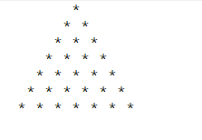

a="*"  
b=" "  
c=int(input("c"))  
m=0  
k=0  
while m<c:  
 i=0  
 i=i+k  
 l=0  
 while i<=10:  
 print(b,end="")  
 i=i+1  
 while True:  
 print(a, b,end="")  
 if k <= l:  
 print()  
 k = k + 1  
 m = m + 1  
 break  
 else:  
 l = l + 1

## 使用while循环实现99乘法表的打印。

i=1  
a="*"  
c="="  
pro=1  
n=1  
while n<=9:  
 while i<=9:  
 if i<=n :  
 pro=i*n  
 print(i,a,n,c,pro,end="\t")  
 i=i+1  
 else:  
 print(end=" ")  
 i=i+1  
 n=n+1  
 i=1  
 print()

## 编程实现99乘法表的倒叙打印

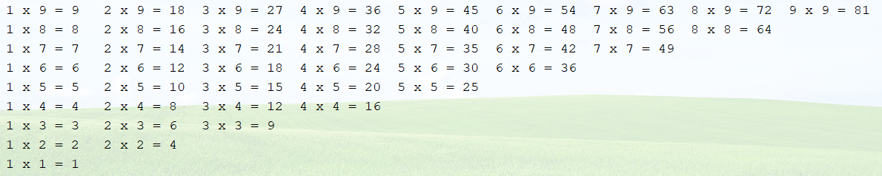

i=1  
a="*"  
c="="  
pro=1  
n=9  
while n>=1:  
 while i<=9:  
 if i<=n :  
 pro=i*n  
 print(i,a,n,c,pro,end="\t")  
 i=i+1  
 else:  
 print(end=" ")  
 i=i+1  
 n=n-1  
 i=1  
 print()

一只青蛙掉在井里了，井高20米，青蛙白天网上爬3米，晚上下滑2米，问第几天能出来？请编程求出。

h=20  
u=3  
f=2  
i=0  
while h>0:  
 i = i + 1  
 h=h-u  
 if h<=0:  
 break  
 h=h+f  
print("恭喜您出来了","共用了",i,"天")

18天

## 判断下列变量命名是否合法

|  |  |  |  |
| --- | --- | --- | --- |
| 标识符 | 是否合法 | 标识符 | 是否合法 |
| char | 是 | Cy%ty | 否 |
| Oax_li | 是 | $123 | 否 |
| fLul | 是 | 3_3 | 否 |
| BYTE | 是 | T_T | 是 |

## 续完成上午的猜数字游戏的需求功能。

1. 添加计数打印功能
2. 添加次数金币功能和锁定系统功能。

用循环来实现20以内的数的阶乘。（1! +2!+3!+…..+20!）

pro=1  
p=1  
sum=0  
num=int(input("请输入您要计算的数："))  
while p<=num:  
 pro=pro*p  
 sum=sum+pro  
 p=p+1  
print("阶乘为：",pro)  
print("阶乘和为：",sum)